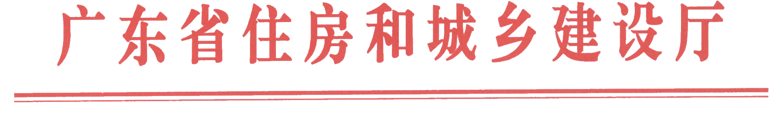
粤建质函〔2012〕93号

关于组织开展全国“两会”期间
建筑施工安全检查的通知

各地级以上市住房和城乡建设局（委）、佛山市顺德区国土城建和水利局：
全国“两会”即将召开，为贯彻落实住房和城乡建设部、省安委会近期的相关工作部署，确保全国“两会”期间全省房屋市政工程的建筑施工安全，为“两会”召开创造安全稳定的社会环境，我厅决定从即日起至3月2日，组织全省各级住房城乡建设行政主管部门在全国“两会”召开前开展一次房屋市政工程施工安全检查。现就有关事项通知如下：
一、检查目的
全国“两会”将至，这个时期正是工人进入建筑工地的高峰期，也是我省施工安全事故易发时期。全省住房城乡建设系统要充分认识抓好全国“两会”期间建筑施工安全生产的重要性，把预防和减少建筑施工生产安全事故作为当前一项重要的政治任务来抓。这次检查以各地区组织为主，主要是由各级住房城乡建设主管部门布置检查工作，施工安全监督站抓落实，组织建筑施工、工程监理企业在全国“两会”期间结合本地区特点，针对存在问题和薄弱环节，有效落实安全措施，及时排查和消除安全隐患，全力防止全国“两会”期间发生建筑施工生产安全事故。
二、检查内容
重点抽查区（县）、工业园（开发区）工程和跨地区施工和安全管理薄弱的施工企业承建的工程，内容包括：
（一）住房城乡建设主管部门部署开展全国“两会”期间建筑施工安全生产检查情况。
（二）建筑施工企业、工程监理企业开展所有在建工程的施工安全隐患自查自纠、防范各类安全事故措施执行情况，特别是深基坑、高支模、地下暗挖、高层外墙脚手架等危险性较大工程以及建筑起重机械装拆、使用等相关环节的安全措施落实情况，包括：
1、建筑施工企业布置开展全国“两会”前的自查自纠情况；
2、所承建工程的项目负责人、安全生产专职管理人员、总监理工程师、专业监理工程师坚守岗位和履行职责情况；
3、各类危险性较大工程的专项方案编审、专家论证、技术交底、组织实施以及验收等情况；
4、对安全隐患排查、登记造册和落实整改情况；
5、建筑施工特种作业人员持证上岗情况；
6、对建筑施工从业人员进行安全教育情况。
三、全省各级住房城乡建设行政主管部门要认真组织，精心布置，对查出的隐患要登记造册，编制隐患排查情况一览表，明确隐患整改的责任单位和责任人，落实专人负责，限期整改完毕。对存在重大安全隐患的工程，该停工的坚决停工，绝不姑息迁就，确保隐患排查工作取得实效。各地级以上市住房城乡建设行政主管部门、佛山市顺德区国土城建和水利局要将这次安全检查情况于2月29日前报送我厅工程质量安全监管处。
四、我厅将于2月底对部分地区开展全国“两会”期间施工安全检查情况进行督查。


二〇一二年二月十六日

主题词：建筑 施工 安全 检查 通知
抄送：省建设工程质量安全监督检测总站
（共印6份·电子版）

